KATA PENGANTAR
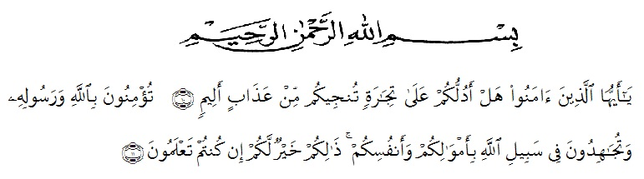

Artinya :Hai orang-orang yang beriman,sukakah kamu aku tunjukkan suatu perniagaan yang dapat menyelamatkan kamu dari azab yang pedih. Yaitu kamu beriman kepada Allah dan Rasul-Nya dan berjihad dijalan Allah dengan harta dan jiwamu.itulah yang lebih baik bagimu jika kamu mengetahuinya. (QS. Ash-Shaff : 10-11 ).
Puji syukur penulis ucapkan kehadirat Allah SWT atas segala limpahan rahmat dan karunia-Nya, sehingga penulis dapat menyelesaikan Skripsi yang berjudul “UJI DAYA HAMBAT MINYAK ATSIRI KULIT BUAH JERUK PURUT (Citrus hystrix DC.) TERHADAP PERTUMBUHAN BAKTERI Escherichia coli”
Pada kesempatan ini dengan segala kerendahan hati, penulis mengucapkan terimakasih yang tulus dan tak terhingga kepada kedua orang tua bapak Suherman dan Ibu Nurhafni yang telah memberikan kasih sayang serta senantiasa memberikan dorongan, motivasi, bimbingan, doa dan nasehat dan dukungan baik secara moril maupun material serta limpahan kasih sayang kepada adik adik tersayang Muhammad Akhyar Zulfia, Henni Salsabila, dan Naira Attaqia yang telah memberi dukungan dan perhatian serta doa restu kepada penulis sehingga penulis dapat menyelesaikan penelitian dan penyusunan skripsi ini.
Penulis juga mengucapkan terima kasih yang sebesar-besarnya kepada Ibu apt. Sofia Rahmi, S.Farm., M.Si selaku dosen pembimbing I, Ibu Melati Yulia Kusumastuti S.Farm., M.Sc selaku dosen pembimbing II dan Ibu Dr. apt. Cut Fatimah., M.Si selaku dosen penguji yang telah memberikan masukan, saran, dan bimbingan selama penelitian dan penyusunan skripsi ini.
Melalui tulisan ini pula penulis ucapkan terima kasih yang sebesar-besarnya kepada:
- Bapak Dr. KRT. Hardi Mulyono K, Surbakti selakuRektorUniversitas Muslim Nusantara Al-Washliyah Medan.
- Ibu apt. Minda Sari Lubis, S.Farm., M.Si selaku Plt. Dekan Fakultas Farmasi Universitas Muslim Nusantara Al-Washliyah
- Ibu apt Debi Meilani, S.Si., M.Si selaku Wakil Dekan I dan Ibu Melati Yulia Kusumastuti selaku Wakil Dekan II Fakultas Farmasi Universitas Muslim Nusantara Al-Washliyah.
- Bapak dan Ibu dosen pengajar Fakultas Farmasi Universitas Muslim Nusantara Al-Washliyah yang telah mendidik penulis selama perkuliahan hingga selesai.
- Ibu apt. Rafita Yuniarti, S.Si., M.Si selaku kepala Laboratorium Fakultas Farmasi Universitas Muslim Nusantara Al-Washliyah.
- Kepada partner penelitian Fakhrul Ichsan yang senantiasa membantu sepenuh hati untuk menyelesaikan skripsi ini.
- Kepada para sahabat the geng 9A teristimewa Magfiratul Husna dan Lia Rauzah, kepada teman seperjuangan transfer 2018 teristimewa anggota kelas K transfer yang telah memberikan motivasi dan dorongan untuk dapat menyelesaikan skripsi ini.
Penulis menyadari bahwa penulisan skripsi ini masih jauh dari sempurna, untuk itu penulis menerima segala kritik dan saran yang membangun demi perbaikan selanjutnya. Penulis hanya dapat memohon kepada Allah SWT semoga semua bantuan dari semua pihak mendapatkan balasan yang setimpal dari Allah SWT. Amin.....

Medan, 2020

Penulis

Yessi Herviani

